功能一：登录页面

密码合法性检查

异步操作

ViewModel的更新

后端实现

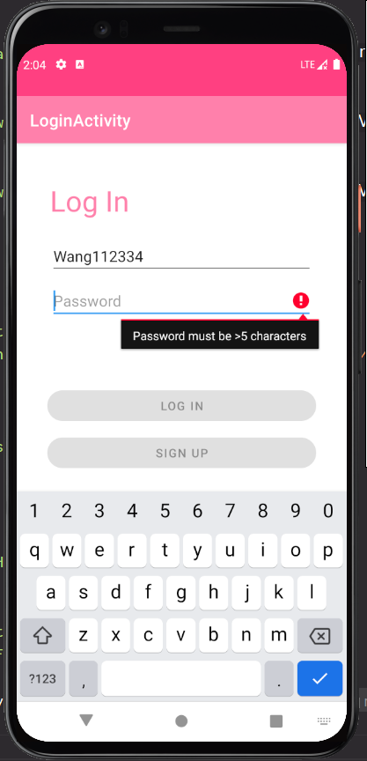

功能二：主页面

后续将加入用户头像、设置等功能

Fragment的替换

RecyclerView实现细节

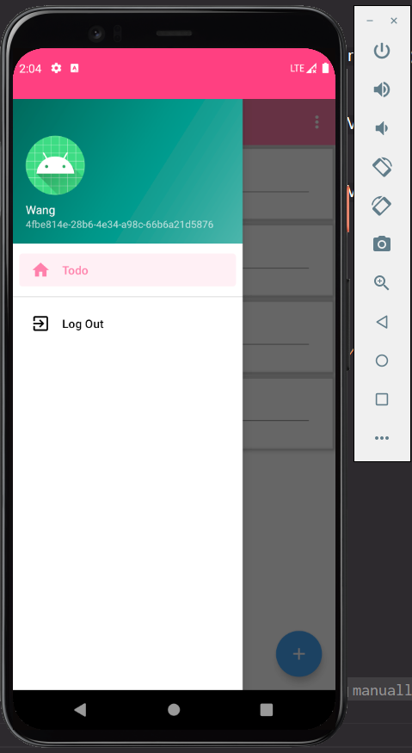

功能三：代办页面

根据不同状态上色

RecyclerView实现细节

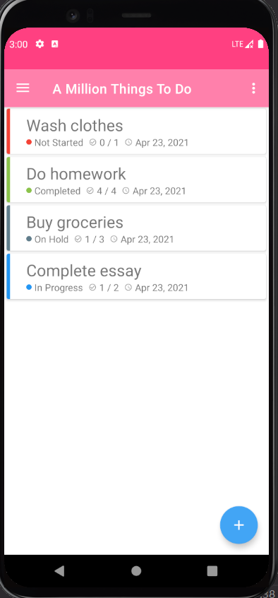

功能四：待办事项的添加、修改和删除

功能五：前端 - 设置界面、多语言、夜间模式

功能六：加载工作组的用户列表